DOCUMENTO CONSIDERADO PARA PUBLICACION

NOMBRE DEL SUB-EVENTO
CONFERENCIA INTERNACIONAL DE INGENIERIA INDUSTRIAL, “CINDUS 2019”

Título
Mantenimiento industrial, fiabilidad e indicadores de rendimiento

Title
Industrial maintenance, reliability and key Performance Indicators (KPI)

Nombre y Apellidos

1- Manyuri Liuva Chavez Estacio. Consejera Industrial, Canada.
E-mail:manyurilche@yahoo.es

Resumen:
El presente trabajo expone las experiencias en la búsqueda de mejoras del proceso de mantenimiento de equipos industriales y las técnicas utilizadas para aumentar la organización y el control en el proceso, con el objetivo de aumentar la rentabilidad a través de la mejora continua.
La metodología utilizada incluyó el análisis de criticidad, técnica 5S, análisis de detección y falla, análisis de modos y efectos de fallas.
Como resultado del proceso se realizó la selección de equipos más importantes para la producción. La identificación y tratamiento de los problemas más frecuentes, que inciden en la perdida de la disponibilidad de equipos para la producción. Se implemento un plan de mantenimiento preventivo sistemático para estos equipos críticos. Se organizaron los departamentos en relación con la actividad de mantenimiento, como el almacén de piezas. Luego se seleccionaron indicadores de rendimiento para evaluar la calidad y la gestión económica del mantenimiento por ser un soporte clave para la continuidad del proceso productivo.
Abstract:
This project exposes experiences and continuous improvements in the process of Industrial equipment’s maintenance. Continuous Improvement techniques were used to organize and control the process of maintenance, aiming to reduce processes cost and increase productivity.
The methodology used was Technical 5S and FMECA - Failure Modes, Effect and Criticality Analysis. (Detection and failure analysis and cause of failures).
In consequence, the process is performed on selected critical equipment and machinery not available for production where frequent problems were identified and repaired to improve availability.
A systematic preventive maintenance plan was implemented for such critical equipment, there was also implemented on departments linked to maintenance activities such as the warehouse. At the same time key performance indicators were selected to evaluate the quality and the management of the maintenance processes.

Palabras Clave: Mantenimiento; Calidad; Mejora

Keywords: Maintenance; Quality; Improvement

CAPITULO I - INTRODUCCION
1. Generalidades
En el momento actual, las empresas están pasando por un proceso de optimización general que les permitan continuar en el mercado. Proceso cuya función está encaminada a mantener e incrementar los contratos, y al mismo tiempo aumentar la producción o el servicio. Proceso de optimización en el cual la gerencia del mantenimiento ejerce una función primordial.
Las instalaciones pueden ser diversas, el caso de estudio es una empresa dedicada al corte, confección y ensamblaje de piezas para la construcción de estructuras utilizadas en las líneas de alta tensión. la materia prima son hojas de acero, que pasan por los diferentes departamentos de la fabricación hasta convertirse en "gigantescas pirámides" torres para líneas de alta tensión que luego son enviadas al cliente.
La empresa está estructurada por un Equipo de Dirección; diferentes departamentos subordinados a esta, como Comercial, Contabilidad, Ingeniería y Diseño, Planificación, Producción, Mantenimiento, Mejora Continua y Calidad, como lo muestra un ejemplo en la figura 1.

Figura1. Organigrama Empresa
1.1 Histórico y antecedentes
Las estructuras empresariales, evolucionan según la necesidad y el cambio de la economía en el mundo en general, las situaciones de crisis imponen cambios obligatorios a la supervivencia.
En el caso de estudio presentado, la Gerencia de Mantenimiento contaba en sus inicios con un equipo de trabajo compuesto por un director, un supervisor y técnicos de mantenimiento como se muestra en la figura.2.
Supervisor
Figura 2. Organigrama Departamento Mantenimiento
El departamento trabajaba con un sistema de recogida de información de fallas que contenía un histórico de deficiencias, pero este sistema no permitía la recogida de información del diagnóstico realizado por un especialista del departamento de Mantenimiento. No se contaba con datos historicos relativos a la realizacion de los trabajos de reparacion de los medios de produccion.
El mantenimiento realizado era puramente correctivo, todas las acciones estaban encaminadas a la reparación ante un paro de la maquinaria, el stock de piezas era elevado, sin tener registro de inventario, ni organización de piezas por tipo de intervención. el tiempo de perdida en búsqueda de la pieza era significativo, así como la compra duplicada de piezas existentes por no encontrar en tiempo la pieza necesaria para la intervención.
La Gerencias de Mantenimiento, no contaba con un sistema que permita atesorar y proteger el acervo de conocimientos de los expertos, para que pueda ser utilizado oportunamente en beneficio de la empresa, generando esto consigo un riesgo de pérdida de conocimiento ante la fluctuación frecuente del personal especializado., existiendo a su vez falta de procedimientos o mecanismos utilizados para la transferencia de conocimientos, ello genera problemas para el desarrollo de la actividad de mantenimiento.
1.2 Problemática
Ante las situaciones mencionadas anteriormente, existían problemas de estrés contante ante la ejecución del trabajo, por la falta de información y la falta de organización, al juzgar la importancia dentro de la urgencia a efectuar, además de la pérdida de tiempo en la búsqueda de piezas, de forma visual en todos los estantes.
La acción de reparación constante frente a un paro de equipos o maquinarias. La falta de un histórico de fallas.
Un medio ambiente estresante, con presencia de partículas polvo constante, fuerte ruido y vibraciones, la no existencia de un sistema de mantenimiento preventivo planificado, por un periodo no menos de 5 años, mediante el cual se garantice la disponibilidad y fiabilidad de equipos, son factores para analizar y corregir afín de instaurar un proceso de mejora continua en el Departamento de Mantenimiento.
¿La acción de mantenimiento preventivo disminuye el tiempo de mantenimiento correctivo?
¿La acción de mantenimiento preventivo disminuye el stress del departamento de mantenimiento causado por una gestión ineficiente?

1.3 Objetivos
Crear un mecanismo de comunicación que permita la planificación de las acciones importantes de mantenimiento a ejecutar en la empresa. Disminuir el estrés causado por mala gestión de prioridades.
Establecer un plan de acciones que permitan organizar las áreas de mayor relación con la actividad de mantenimiento, como el almacén de piezas. Permitiendo con esto dar una respuesta más rápida a las acciones de mantenimiento, al mismo tiempo que disminuir el estrés de los técnicos de mantenimiento en la búsqueda de piezas de repuesto. Disminuir el costo de stock de piezas y mantener un sistema de stock de mínimos y máximos mediante el programa informático.
Implementar un sistema de mantenimiento preventivo en los equipos o maquinarias más importantes que permita disminuir el tiempo de atraso de producción causado por paro o mal funcionamiento; implementar un plan de Mantenimiento Correctivo, Mantenimiento Preventivo Sistemático y Condicional ajustado a las nuevas condiciones de mejoras.
Crear mediante el Sistema de Análisis de Detección y Falla, Análisis de Modos y Efectos de Fallas una solución ante diversos modos de estas, que sirvan como ejecución proactiva a la acción de reparación.
Registrar las acciones de mantenimiento ejecutadas en las reparaciones en un histórico de cada máquina o equipo.
Calcular y Mejorar los tiempos de reparaciones. Mejorar a través del mantenimiento las condiciones de los equipos y aumentar su vida útil.

CAPITULO II. METODOLOGIA
2.1. Instalaciones
Toda instalación, sin importar la dimensión, debe tener un Sistema de Gestión por cada departamento. Sistema propio a sus particularidades y su entorno económico, todo alineado a la visión global de la empresa.
Con el objetivo de estructurar por etapas el proceso de mejora a implantar, se desarrollo un análisis en el que participo un comité de experto, conformado por operarios de la fábrica y personal experimentado. Encaminado a seleccionar los equipos críticos sobre los cuales focalizar el trabajo de mejora, estos equipos serían los que una vez parados por una falla, la pérdida económica seria significativa. Un primer encuentro determino 22 equipos y maquinas críticos o importantes entre la totalidad de equipos fijos y móviles (1248 equipos y maquinas). para esta primera selección, cuatro criterios tuvieron una influencia importante (utilización del equipo; conocimiento de operación con el equipo; afectación al medio ambiente; así como seguridad y salud del trabajador)
La organización del almacén de piezas se realizó mediante la técnica 5S, las personas implicadas fueron formadas con un objetivo inicial, el de mejorar la organización del almacén en general.
En la metodología para el análisis de detección y falla, análisis de modos y efectos de fallas, se comenzó con el análisis de la criticidad (matriz de polivalencia), como el ejemplo que se muestra en la figura 4; para luego con un diagrama de barras poder determinar cuál es la maquina más crítica y cuál es la falla más recurrente, como se muestran en la figura 5 y 6. Mediante la técnica de Pareto. Se pudo mostrar que aquellas máquinas o equipos en las que se registraron mayor cantidad de fallas, no eran precisamente las más críticas dentro del proceso productivo, como bien se muestra en la figura 7.
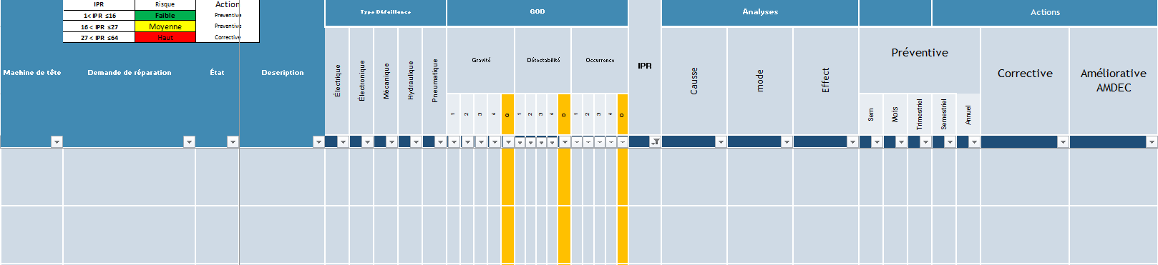
Figura 4. Modelo análisis de detección y falla, análisis de modos y efectos de fallas

Figura 5. Análisis de la criticidad de equipos y maquinarias

Figura 6. Análisis por tipo de falla
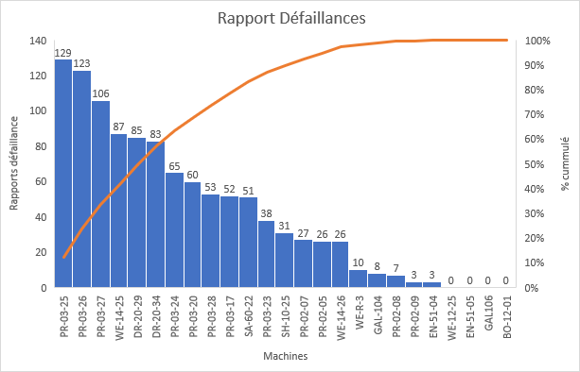
Figura 5. Diagrama Pareto
2.2. Mantenimiento
El Mantenimiento según la norma francesa AFNOR se define como “Acciones para mantener o restablecer el estado de un equipo con el objetivo que este último cumpla las funciones designadas’. Existen normas propias del mantenimiento que definen sus conceptos, sus niveles y acciones a acometer.
Es evidente que el mantenimiento es una acción importante para la conservación de los activos y una estrategia de inversión. Las diferentes acciones de mantenimiento deben ser conocidas con el objetivo de aprovechar sus ventajas y tener en cuenta sus inconvenientes.
La estabilidad y continuidad de la producción, la calidad y la entrega en tiempo de un producto depende grandemente de la calidad de los medios de producción. El producto debe estar dentro de las tolerancias del cliente y el mantenimiento juega un papel importante en todo este proceso, garantizando que los equipos trabajen con un mínimo de interrupción.
Para que esto suceda debe ejecutarse un Sistema de Mantenimiento, y una mejora continua asociada al mismo, teniendo en cuenta que un sistema es un conjunto de acciones que trabajan de manera combinada hacia un objetivo común.
CAPITULO III. RESULTADO Y DISCUSION
3. Sistema de Mantenimiento Actual
En la época actual, ante el cambio continuo y la crisis mundial, las organizaciones internacionales se reestructuran y las normas y los estándares cambian, la salud y seguridad del trabajador, el medio ambiente, la calidad, toman plaza importante.
Ante estos cambios, se suman cada vez más empresas que reestructuran el Departamento de Mantenimiento, por ejemplo; Director de Mantenimiento y Fiabilidad, Planificador, Técnico Electrónico en Fiabilidad, Técnico Mecánico en Fiabilidad y otros Técnicos Mecánicos, Eléctricos y Electrónicos como lo muestra el ejemplo de la figura 8.

Figura 8. Organigrama actual Departamento Mantenimiento
Encaminado a la mejora de la comunicación y la planificación, se establecieron encuentros de planificación para seleccionar la importancia dentro de la urgencia, reunión donde el director de planta, los departamentos de producción, y el planificador de producción participan, afín de seleccionar la acción más importante a efectuar de acuerdo con el plan de producción de la empresa. Se estableció también que cada falla debe tener un reporte asociado a esta, esto organiza más el proceso y la planificación de acciones de reparación. En la figura 9, se muestra como los operadores toman conciencia de la importancia de reportar la falla en vías de organizar el proceso.

Figura 9 Reportes de fallas en ensayo piloto
En cuanto a la organización del almacén, existen dos almacenes, un primer almacén estaba organizado, se siguió el mismo plan de organización. Un segundo almacén con un total de 200 piezas, por un valor aproximado de $200 000 CAD se vio reorganizado a través de la técnica 5S.
Se tomó la decisión de implementar la técnica 5S, afín de separar las piezas útiles y las piezas que no tenían uso, una limpieza y organización del área. La implementación de un programa informático permitió hacer un detallado registro y clasificación de las piezas Una clasificación por familia de piezas y un registro detallado de cada pieza en el programa informático tuvo lugar. Todo encaminado al mismo objetivo, de disminuir el estrés en la búsqueda de piezas y encontrar las piezas con más facilidad, anular el stock innecesario, y utilizar el programa para calcular el costo de la reparación por cada equipo o maquinaria,
Con la implementación del mismo programa informático, se comienza la gestión del mantenimiento. Sistema que permite recoger las acciones de mantenimiento de forma computarizada, permitiendo recoger fichas técnicas de cada equipo o maquinaria, procesos de seguridad ante una intervención, un histórico de deficiencias, reparaciones, piezas utilizadas, frecuencias de mantenimiento, preventivo y correctivo, tiempo de intervención de reparación, tiempo de buen funcionamiento de los equipos y maquinarias.
La implementación del Mantenimiento Preventivo se realizo de forma paulatina, para comenzar a tomar conciencia de la importancia de la acción en todos los interpelantes. En un inicio, se comenzó solo con la planificación del mantenimiento preventivo sistemático, luego se adjuntó el mantenimiento correctivo planificado, se realizó un primer ensayo piloto en el mes de junio para observar los resultados. Las mejoras se pueden observar con la disminución de trabajos en urgencia, como lo muestra la figura 10 y 11.
Al mismo tiempo, se comenzó la aplicación de un mantenimiento alternativo, combinado, integrando acciones del mantenimiento preventivo y correctivo. La esencia de este mantenimiento combinado es aplicar políticas de mantenimiento correctivo y preventivo (Sistemático y Condicional), concretamente se trata de combinar más de un tipo de mantenimiento, de aplicar las ventajas de cada tipo de mantenimiento y hacerlo de manera oportuna, con creatividad y flexibilidad.

Figura 10. Ensayo piloto de planificación de mantenimiento.

Figura 11. Ensayo piloto de planificación de mantenimiento efectuada
La gestión del mantenimiento comienza a cambiar en la mente de propietarios, de una acción gasto, esta pasa lentamente a una acción de inversión, el cambio se inculca lentamente en las mentes y acciones.
Un segundo comité de expertos con integrantes del departamento de mantenimiento y directores de producción fue creado para verificar los equipos que en sus inicios no fueron mencionados por olvido o por no estar identificados en el registro de fallas que existía en el primer encuentro de comité de expertos. El estudio arrojo los siguientes resultados mostrados en la tabla 1.
Cantidad de equipos críticos primera decisión criterio expertos | Cantidad de equipos críticos segunda decisión criterio expertos
22 | 29
Tabla 1. Equipos críticos primer y segunda selección.
Un total de 7 equipos se adicionaron a la primera lista de equipos críticos o importantes, los mismos son los siguientes:
- Transformador general
- Generadores de corriente
- Compresor (2)
- Equipo de elevación para introducir la materia prima
- Equipo de elevación para transportar la materia prima al proceso de galvanización (revestimiento metálico por inmersión)
- Equipos de tratamiento de agua que son utilizados en el sistema de tanques del proceso de revestimiento metálico.

3.1 Fiabilidad
Fiabilidad de activos, reducción del tiempo de falla y reducción de costos van de la mano.
En el mundo de hoy existen equipos cada día más sofisticado con un sistema operativo más complejo y sofisticado, nuestro parque contiene maquinas CNC que cuentan con una cantidad de componentes electrónicos, unidades de discos, y otros que son bien sensibles a la temperatura y el polvo.
Fue necesario poner en práctica el Sistema de Mantenimiento con la ayuda del programa informático, para tener un histórico de fallas reportadas y acciones de reparación acometidas. En el mismo podemos registrar el costo de la acción de mantenimiento, sea preventivo o correctivo, afín de establecer la diferencia de gastos de cada categoría de mantenimiento, siendo extensivo a cada equipo o maquinaria.
El mantenimiento preventivo está dirigido en su mayoría a aquellos equipos considerados los más importantes, ya que pueden afectar de manera considerable la economía.
El mantenimiento es realizado en su mayoría por trabajadores de la empresa, llamados interpelantes internos y en ocasiones también por contratantes de una especialidad específica, llamados contratistas. la plantilla actual es de 10 técnicos, entre ellos 2 especialistas en fiabilidad, cubierta solo por 4 técnicos actualmente, un técnico mecánico y un técnico electromecánico.
El principal modo de Mantenimiento Preventivo empleado es el Sistemático, para 22 equipos principales, existen otros equipos considerados también principales donde el Mantenimiento Preventivo empleado es el Condicional. A todos los equipos se les aplica el mantenimiento Alternativo, vinculando también el mantenimiento correctivo.
Recientemente ha comenzado a implementarse el cálculo de indicadores de clase mundial en 2 máquinas críticas, ejemplo de ello es la determinación de tiempo medio entre fallas (MTBF), que permite medir el impacto del mantenimiento alternativo en fiabilidad de dichas máquinas.

CAPITULO IV- CONCLUSIONES
4. Conclusiones
El trabajo desarrollado para la mejora continua en el Departamento de Mantenimiento a demostrado lo siguiente:
- El trabajo de una empresa debe hacerse de conjunto vinculando todos los departamentos de esta, forma que ayuda a la comunicación general, la comprensión y la mejora continua.
- La selección del grupo de expertos debe abarcar diferentes áreas de la empresa, lo que permitirá una mayor cantidad de criterios y una visión más amplia del funcionamiento de la empresa.
- Los equipos considerados como críticos o importantes, pueden cambiar según el objeto social y los nuevos contratos de la empresa, esto debe ser considerado para establecer una frecuencia de revisión frente a cambios de contratos en el departamento comercial.
- El sistema de Mantenimiento debe continuar a desarrollarse sobre la base de la mejora continua, se deben valorar en un periodo de tiempo aproximado de un ano, para medir las ventajas de utilización del método de mantenimiento utilizado en cada uno de estos equipos importantes.
- Continuar el trabajo comenzado con el Sistema de Análisis de Detección y Falla, Análisis de Modos y Efectos de Fallas afín de desarrollar una prevención ante diversas fallas que se puedan presentar.
- Efectuar el cálculo de forma gradual a todos los equipos importantes en la empresa, fundamentalmente los equipos nombrados críticos. Indicador que nos dará un indico del trabajo desarrollado en el departamento de mantenimiento.

CAPITULO V- REFERENCIAS BIBLIOGRAFICAS
5. Bibliografía
http://www.ehpadneuilly.com/cariboost_files/FDX_60-000.pdf
Afnor normalisation française FD- X- 60-000 Mai 2002; FA120430

Anexo 1
Ejemplo de análisis de criticidad.
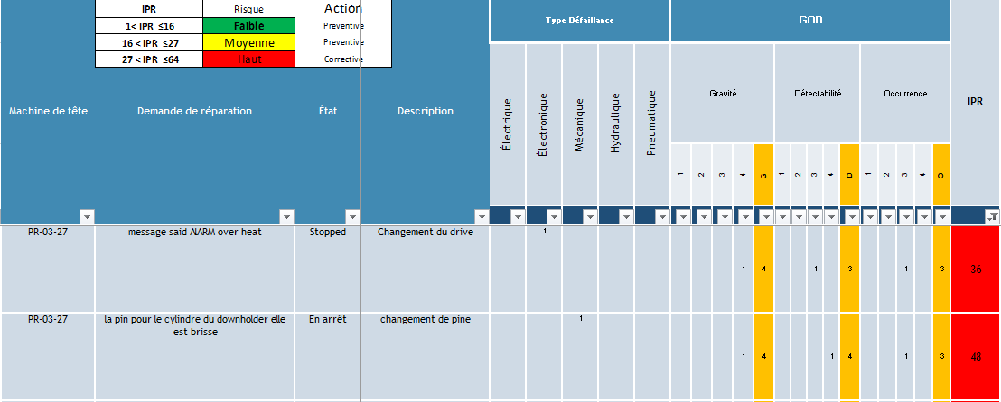

1. Introducción
(Revisión de la literatura científica publicada en relación a la temática de la ponencia. Los autores que lo estimen necesario pueden crear sub-acápites empleando la jerarquía 1.1 e incluyendo un título a desarrollar. No debe faltar en la introducción la exposición de la problemática que favorece la realización del estudio, el planteamiento del(los) objetivo(s)

2. Metodología
(se debe exponer el tipo de investigación, métodos y técnicas empleados; además de otros aspectos que por el tipo de estudio deba ser incluido).

3. Resultados y discusión
(Los resultados obtenidos se exponen después de explicar las técnicas seleccionadas y descritas en la sección anterior. Se incluyen las tablas y figuras que expresan de forma clara los resultados del estudio realizado por el investigador sin que repitan lo indicado en el texto. Más que la solución técnica expuesta se espera encontrar aquellos elementos que hacen que lo realizado constituya una novedad o una mejora en su campo de acción y su superioridad con respecto a soluciones similares. En la discusión se presenta el análisis de los resultados obtenidos que deben corresponder a los objetivos planteados en el artículo).
(Los gráficos, tablas e ilustraciones deben ser mencionados en el cuerpo del texto. Se debe colocar un pié de gráficos, tablas e ilustraciones para cada uno y mencionar la fuente de la que proceden. Si los gráficos, tablas e ilustraciones son elaboradas por los autores se pondrá de fuente: elaboración propia).

Figura 1. El título de las figuras se colocará en la parte inferior, centrado, utilizando numeración secuencial según el orden en que aparecen en el trabajo (Times New Roman a 10 puntos).

4. Conclusiones
(Las conclusiones se derivan del trabajo realizado. Toda conclusión debe estar fundamentada en lo expuesto y discutido en el trabajo y debe reflejar el cumplimiento de los objetivos. Deben indicar cómo el trabajo contribuye o es un avance en el campo y objeto de estudio. Además deben sugerir usos y trabajos futuros).

5. Referencias bibliográficas
(Para la elaboración de las citas y referencias los autores tienen total libertad de utilizar la norma o estilo bibliográfico que estimen apropiado. Se sugiere el uso de la norma Harvard 8va edición o la APA 6ta edición. Las normas antes mencionadas pueden consultarse en: https://rua.ua.es/dspace/bitstream/10045/45402/8/Estilo-Harvard.pdf y http://normasapa.net/2017-edicion-6/).
(cada referencia debe estar ordenada alfabéticamente y numerada).

